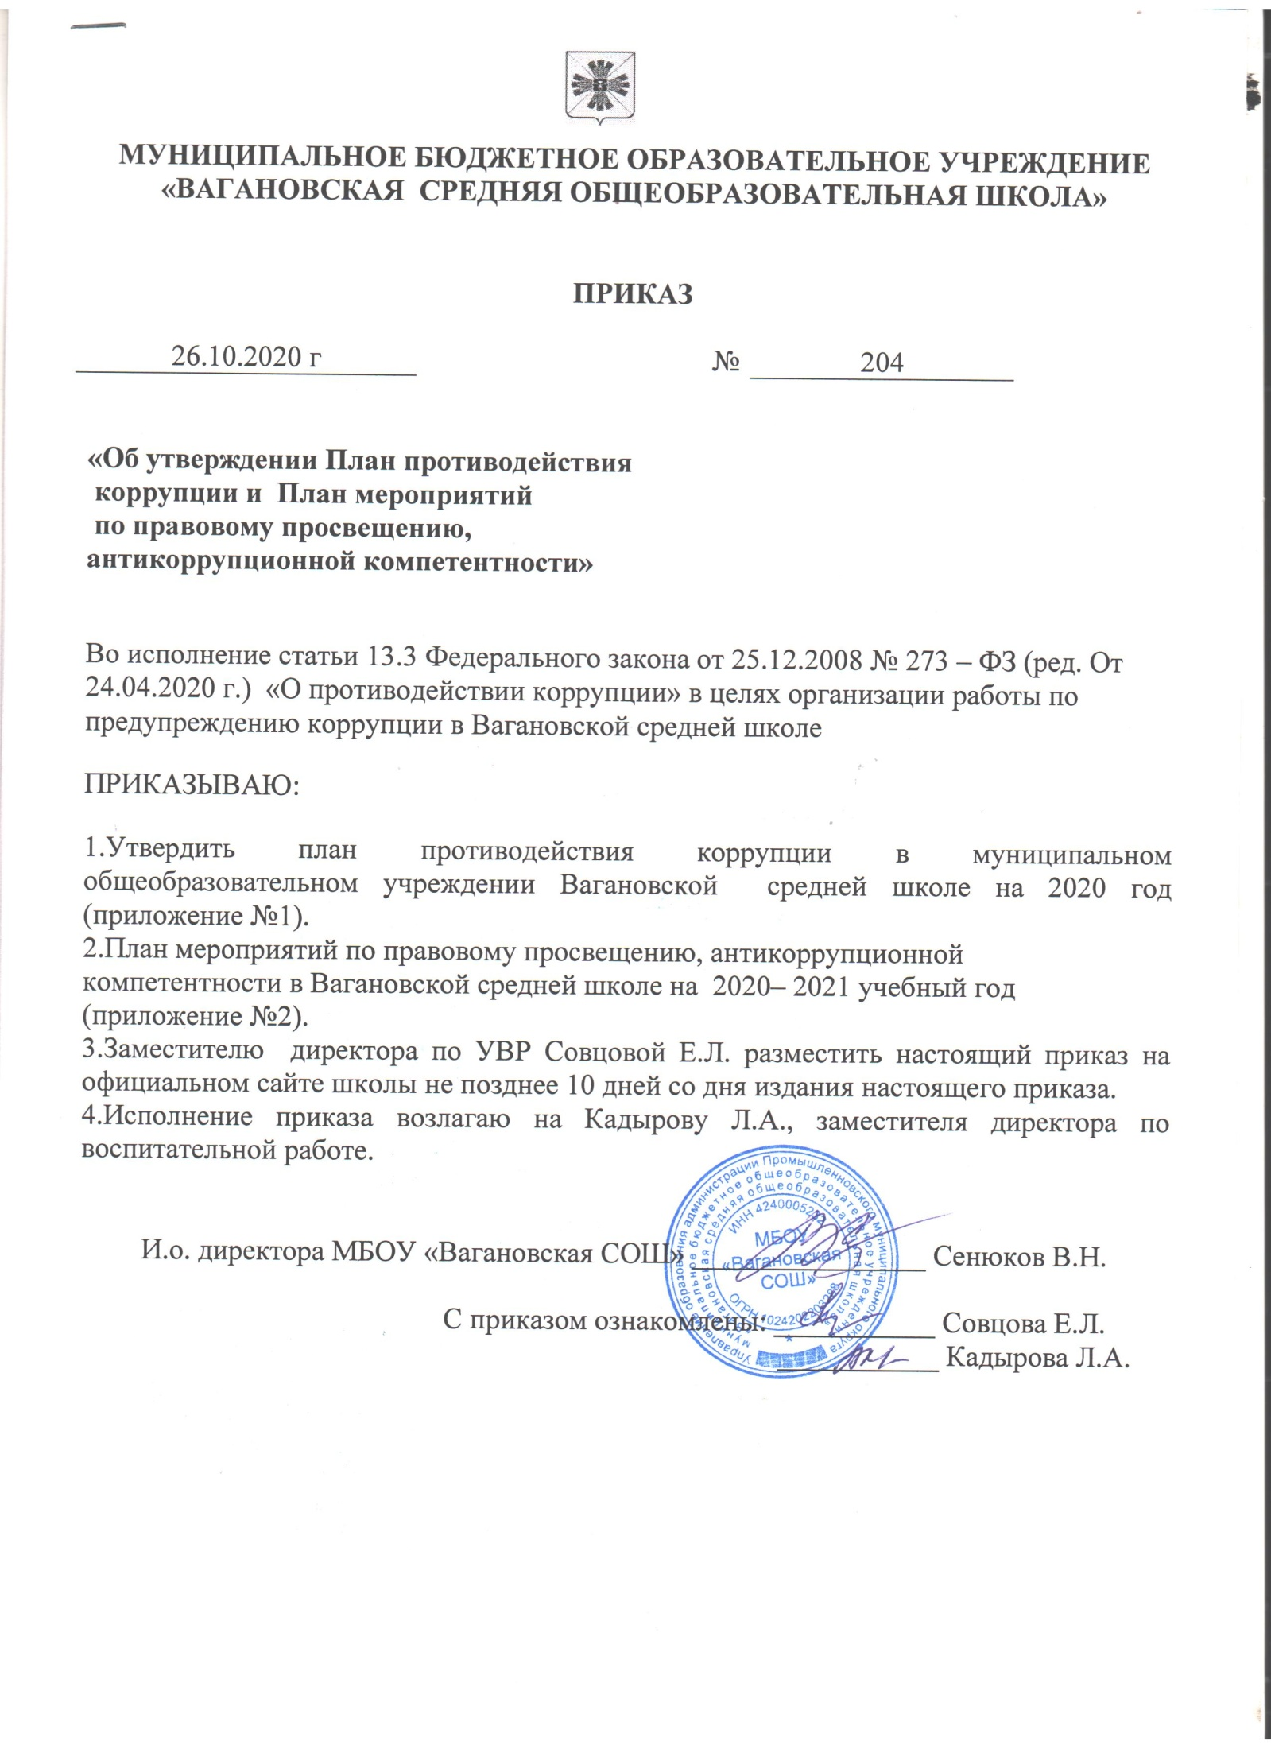

Приложение 1 к
Приказу от 26.10.2020 г. № 204
План противодействия коррупции
в муниципальном общеобразовательном учреждении
Вагановская средняя общеобразовательная школе на 2020-2021 год.

Наименование мероприятия | Сроки проведения | Ответственный | Ожидаемые результаты
1. Контроль соблюдения законодательства в области противодействия коррупции
Национальный план противодействия коррупции, областная целевая программа
1.1.Реализация Национального плана противодействия коррупции в части касающейся образовательной организации (ОО) | В установленные в плане сроки | Директор  Комиссия по противодействию коррупции | Повышение уровня профилактики коррупции
1.2.Реализация мер по противодействию коррупции, предусмотренных ОЦП «Противодействие коррупции в Кемеровской области- Кузбассе», в части касающейся ОО | В соответствии с перечнем мер ОЦП | ОМСУ МР, МУ,  Комиссия по противодействию коррупции | Повышение уровня профилактики коррупции
1.3. Мониторинг изменений действующего законодательства в области противодействия  коррупции | 1 раз в полгода | Директор | Повышение уровня профилактики коррупции
1.4. Рассмотрение вопросов исполнения законодательства в области противодействия  коррупции на:  • педагогических советах; | сентябрь, март | Директор,  Зам. поУВР | Повышение уровня профилактики коррупции
1.5.Организация своевременного представления директором сведений о доходах, расходах, об имуществе и обязательствах имущественного характера своих, супруги (супруга) и несовершеннолетних детей | Ежегодно,  до 30 апреля | директор | Обеспечение реализации требований законодательства о противодействии коррупции
2. Меры по совершенствованию функционирования школы, контролю финансово-хозяйственной и образовательной деятельности учреждения в целях предупреждения коррупции
2.1.Обеспечение наличия Журнала учета сообщений о совершенствовании  коррупционных правонарушений  работниками школы | ежедневно | Директор, секретарь | Обеспечение противодействия коррупционным проявлениям
2.2. Оборудование стенда для родителей | декабрь | Председатель комиссии | Обеспечение наглядности деятельности по противодействию коррупции
2.3 Рассмотрение уведомлений о фактах обращений в целях склонения к совершенствованию коррупционных правонарушений | По факту  уведомления | Директор,  председатель  комиссии | Обеспечение противодействия коррупционным проявлениям
2.4.Проведение служебных проверок по фактам обращения физических и юридических  лиц в отношении отказа от предоставления муниципальных услуг в сфере образования или некачественного их предоставления | По факту | Комиссия | Противодействие коррупционным проявлениям
2.5 Проведение анализа результатов  рассмотрения обращений граждан о фактах проявления коррупции | 1 раз в полгода | Директор,  председатель  комиссии | Обеспечение реализации требований законодательства о противодействии коррупции
2.6. Приведение локальных нормативных актов ОУ в соответствие с требованиями  Законодательства о противодействии  коррупции | По мере изменений в законодательстве | Директор, комиссия | Обеспечение реализации требований законодательства о противодействии коррупции
2.7 Размещение заказов на приобретение товаров, оказание услуг в соответствии с действующим законодательством | 1 раз в квартал | Директор, контрактный  управляющий,  главный бухгалтер | Повышение информационной открытости деятельности ОО по противодействию коррупции
2.8. Осуществление контроля за целевым использованием  бюджетных средств | ежемесячно | Директор  Главный бухгалтер
2.9. Представление информации для выплат стимулирующего характера педагогическим и другим работникам ОО | По мере предоставления выплат | Директор,  зам. директора,  руководители МО, председатель ПК | Повышение информационной открытости деятельности ОО по противодействию коррупции
3. Меры по правовому просвещению антикоррупционной компетентности
сотрудников, обучающихся, их родителей

3.1 Организация и проведение к Международному дню борьбы с коррупцией мероприятий, направленных на формирование в обществе нетерпимости к  коррупционному поведению | ноябрь-декабрь | Зам. директора по ВР | Формирование антикоррупционного мировоззрения и повышение общего уровня правосознания
3.2 Проведение тематических классных часов, тематических конкурсов среди  обучающихся по правам ребенка, бесед на общешкольных родительских собраниях и т.д. | Согласно плана | Замдиректора по ВР,  кл. руководители | Формирование антикоррупционного мировоззрения и повышение общего уровня правосознания
3.3 Участие в районных конкурсах  по правовой тематике | По плану отдела  образования | Зам. директора по ВР, | Формирование антикоррупционного мировоззрения и повышение общего уровня правосознания
3.4. Изучение проблемы коррупции в государстве в рамках тем учебной  программы на уроках права, обществознания. | В теч. года | Учителя  обществознания | Формирование антикоррупционного мировоззрения и повышение общего уровня правосознания
4. Взаимодействие ОУ и родителей (законных представителей) обучающихся ОУ

4.1. Информирование родителей (законных представителей) о правилах приема в ОУ | В течение  года | Директор | Противодействие коррупционным проявлениям
4.2.Проведение ежегодного опроса родителей (законных  представителей) обучающихся, с целью определения степени их удовлетворенности работой ОУ, качеством предоставляемых услуг | ежеквартально | Классные руководители | Противодействие коррупционным проявлениям
4.3. Размещение на сайте ОУ ежегодного публичного отчета о деятельности ОУ, ПФХД и муниципального задания с отчётом об их исполнении | Согласно регламенту | Директор | Повышение информационной открытости деятельности ОО по противодействию коррупции
4.4. Осуществление личного приёма граждан  администрацией учреждения | Согласно графика работы | Директор | Обеспечение противодействия коррупционным проявлениям
4.5. Обеспечение соблюдения порядка административных  процедур по приёму и рассмотрению жалоб и обращений  граждан | По мере поступления жалоб и обращений | Директор | Обеспечение противодействия коррупционным проявлениям
4.6. Экспертиза жалоб и обращений граждан, поступающих  через информационные с каналы связи (электронная почта, телефон, вопросы с сайта школы) на предмет установления фактов проявления коррупции должностными лицами школы | По мере  поступления  обращений | Директор | Обеспечение противодействия коррупционным проявлениям
4.7. Использование прямых телефонных линий с  директором в целях выявления фактов вымогательства,  взяточничества и других проявлений коррупции, а также для более активного привлечения общественности к борьбес данными правонарушениями. | По мере выявления | Директор | Обеспечение противодействия коррупционным проявлениям
4.8 Обеспечение функционирования сайта ОУ, в соответствии с действующим законодательством | В течение  года | Директор  ответственный  за сайт | Повышение информационной открытости деятельности ОО по противодействию коррупции
4.9 Обеспечение информационной безопасности в  отношении экзаменационных материалов | В период  проведения  ГИА | Директор, зам  директора по  УВР | Обеспечение противодействия коррупционным проявлениям
4.10 Совершенствование контроля за организацией и проведением ЕГЭ, ОГЭ, ГВЭ:  • развитие института общественного  наблюдения;  • организация информирования участников ГИА и их родителей (законных представителей);  • определение ответственности  должностных лиц, привлекаемых к подготовке и проведению ГИА за неисполнение, ненадлежащее  выполнение обязанностей и злоупотребление  служебным положением;  • обеспечение ознакомления участников ГИА с полученными ими результатами | ежегодно | Директор, зам  директора по  УВР | Обеспечение противодействия коррупционным проявлениям
4.11. Включение в планы воспитательной работы  антикоррупционного просвещения | сентябрь | Зам директора по ВР,  Кл.руководители | Формирование антикоррупционного мировоззрения и повышение общего уровня правосознания
4.12. Усиление контроля занедопущением фактов  неправомерного взимания денежных средств с родителей (законных представителей) | ежемесячно | Директор | Противодействие коррупционным проявлениям
4.13.Организация систематического контроля за получением, учётом, хранением заполнением и порядком выдачи документов государственного образца об основном общем и среднем общем образования | Июнь | Директор  Зам. директора по УВР | Противодействие коррупционным проявлениям
5. Организация взаимодействия с правоохранительными органами

5.1. Обмен информацией в рамках межсетевого взаимодействия в объёме компетенции | По мере необходимости | Директор | Обеспечение противодействия коррупционным проявлениям

Приложение 2 к
Приказу от 26.10.2020 г. № 204
План мероприятий по правовому просвещению, антикоррупционной компетентности в Вагановской средней общеобразовательной школе на
2020– 2021 учебный год
№ п/п | Вид мероприятия | Место проведения (ОО) | Предполагаемая дата проведения | Категория и предполагаемое количество участников | Ответственный за проведение
1 | 2 | 3 | 4 | 5 | 6
1 | Единый день правовых знаний «Что я знаю о своих правах?» | МБОУ «Вагановская СОШ» | 1 квартал 2020г. | 5 – 10 класс (123) | Зам. директора по УВР  Учитель обществознания  Классные руководители
2 | Конкурс творческих работ:  «Легко ли быть честным?» | МБОУ «Вагановская СОШ» | 2 квартал 2020г. | 8 – 10 класс (56) | Учителя русского языка и литературы  Классные руководители
3 | Диспуты:  «Много денег не бывает»  «Справедливо или несправедливо» | МБОУ «Вагановская СОШ» | 3 квартал 2020г. | 2 – 4 класс (58) | Зам. директора по УВР  Учитель обществознания  Классные руководители
4 | Классные часы, посвященные международному Дню антикоррупции:  Деньги свои и чужие;  «Своего спасибо не жалей, а чужого не жди»  «Хорошо тому делать добро, кто его помнит»  «Можно ли противодействовать коррупции?» | МБОУ «Вагановская СОШ» | 4 квартал 2020г. | 5 – 10 класс (123) | Классные руководители
5 | Конкурс антикоррупционных плакатов «Нет коррупции!» | МБОУ «Вагановская СОШ» | 1 квартал 2021г. | 5 – 10 класс (123) | Зам. директора по УВР  Учитель ИЗО  Классные руководители
6 | Правовой всеобуч «Час правовых знаний для родителей»:  «Правовая ответственность несовершеннолетних»  «Конфликтные ситуации и выход из них» | МБОУ «Вагановская СОШ» | 2 квартал 2021г. | Родители 1 – 4 классов (58) | Зам. директора по УВР  Учитель обществознания
7 | Круглые столы:  «Методы борьбы с коррупцией и их эффективность»  «Коррупция – угроза для демократического государства» | МБОУ «Вагановская СОШ» | 3 квартал 2021г. | 5 – 10 класс (123) | Зам. директора по УВР  Учитель обществознания  Классные руководители
8 | Классные часы, посвященные международному Дню антикоррупции:  «Отношение к деньгам как к проверке нравственной стойкости человека»  «По законам справедливости»  «Мое отношение к коррупции»  «Коррупция как способ борьбы за власть» | МБОУ «Вагановская СОШ» | 4 квартал 2021г. | 5 – 10 класс (123) | Классные руководители

